INSTRUCTIVO EVALUACIÓN DOCENTE
ESTUDIANTES
Para realizar el proceso de evaluación docente realice los siguientes pasos:
PASO 1: Ingrese a portal.uts.edu.co
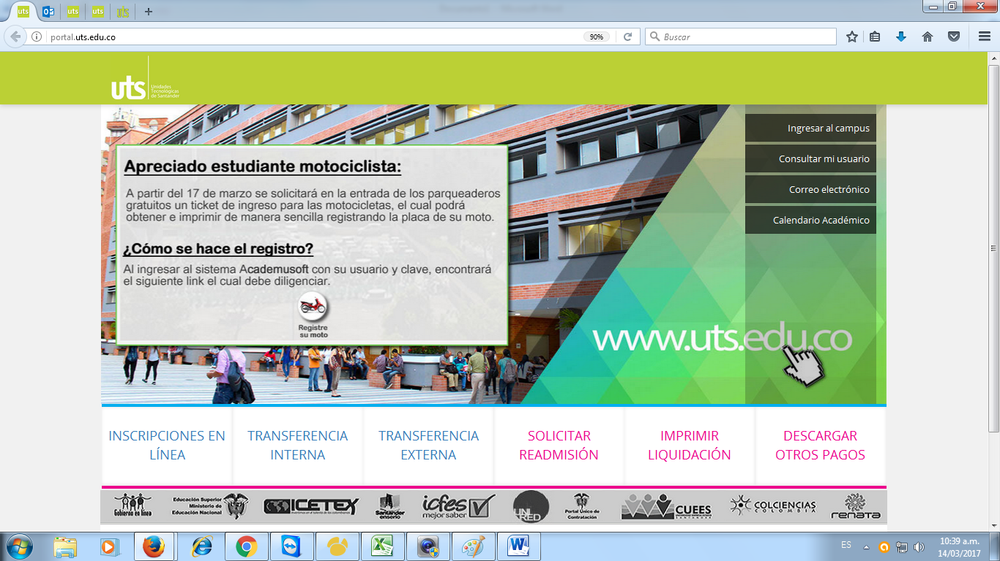

PASO 2: Ingrese a Academusoft con el mismo usuario y contraseña que matricula y consulta notas.
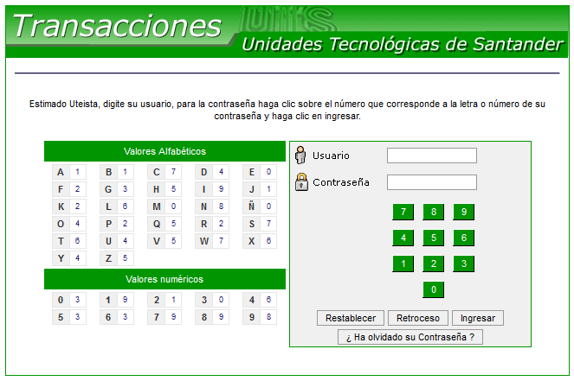
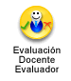
PASO 3: Busque el icono Evaluación Docente Evaluador
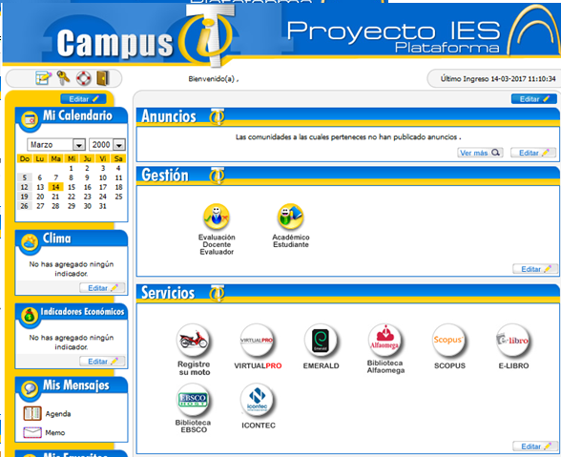

PASO 4: Seleccione las asignaturas y docentes uno a uno para realizar la respectiva evaluación
